IMPORTE:
No HTML,sempre é bom colocar o nome do arquivo html de INDEX, ou seja, INDEX.HTML (em minusculo), porque assim você só precisa indicar a pasta(diretório) quando quiser se referir a esse link, caso contrario precisa indicar a pasta e o exato nome do arquivo
Marcações e Estruturas Básicas:
A tag fica entre o <>
Ela inicia com <> e termina com </>; exceto tags de auto fechamento que iniciam e terminam dentro do <>. OBS.: antigamente as Tags’s de auto fechamento era obrigatório o / pra fechar; ex.:</>
Inciamos com <!DOCTYPE html> indica que to trabalhando com HTML 5 – atual. OBS: parece uma TAG, mas não é, na verdade é uma delcaração:
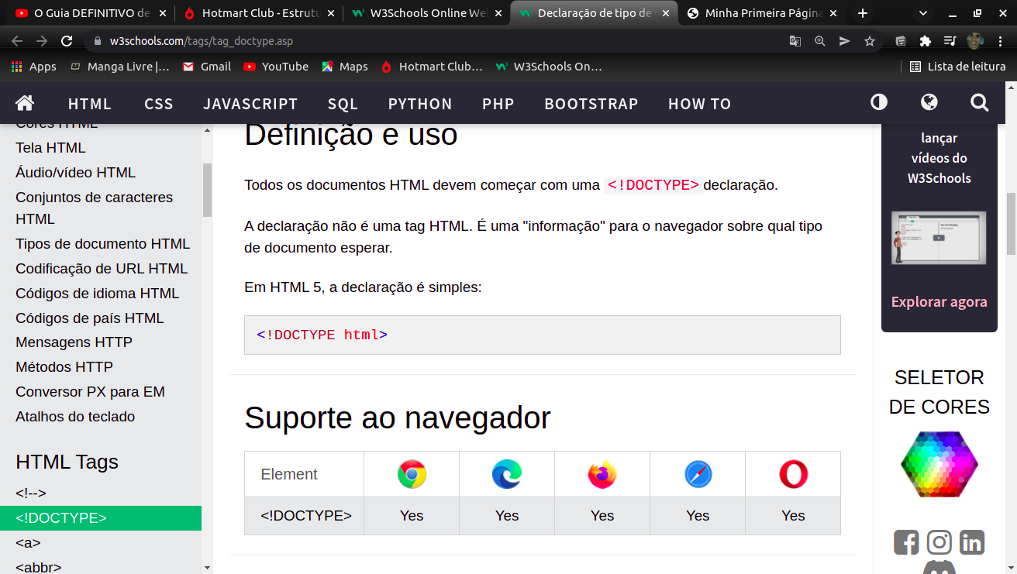

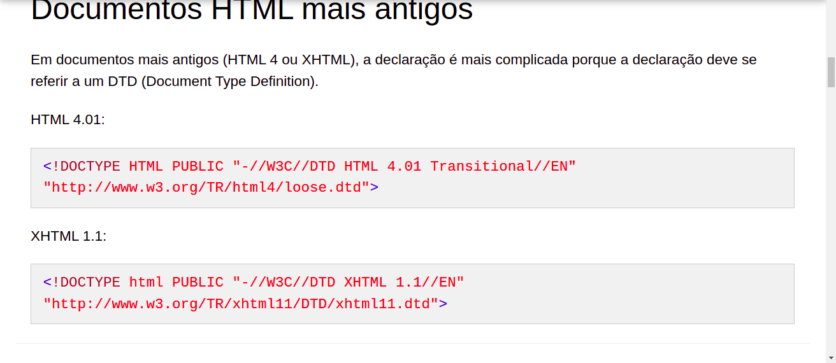

HTML 4.01:
<!DOCTYPE HTML PUBLIC "-//W3C//DTD HTML 4.01 Transitional//EN" "http://www.w3.org/TR/html4/loose.dtd">
XHTML 1.1:
<!DOCTYPE html PUBLIC "-//W3C//DTD XHTML 1.1//EN" "http://www.w3.org/TR/xhtml11/DTD/xhtml11.dtd">

Voce inicial com a TAG <html> - MÃE
Ai vc ten outras duas TAG's "irmãs":
<head> - que configura o documento; e <boody> - que configura a pagina em branco, o conteúdo;
Dentro da <head> temos:
<title> - modifica o mostrado na imagem abaixo
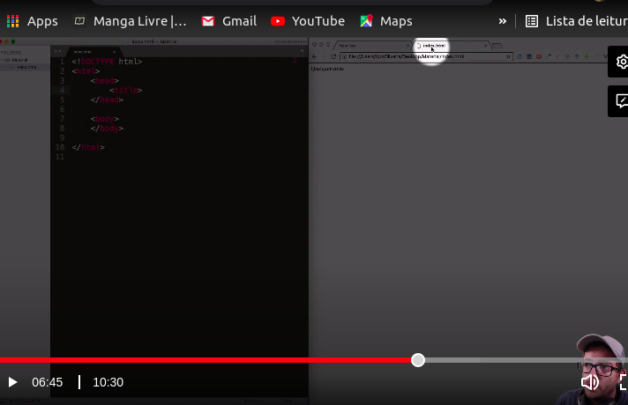

Dentro da <head> também temos a tag <meta – que é de auto fechamento, ou seja, não precisa de / pra fechar ela – e a ela vamos adicionar o atributo charset="utf-8"> . OBS: a tag <meta> é usada direto e com vários atributos diferentes não é preciso entender muito o atributo, mas importante é saber que é preciso dela e usar;
Títulos e Parágrafos:

Tudo dentro do body – preenchimento da parte em branco;
A tag usada p/ criar titulo é a <h> – vai da <h1> até a <h6> por ordem hierárquica, ou seja, o h1 é o título principal, etc. OBS: a boa prática diz p/ não ter mais de um H1 por página, fazer o trem bem edentado;
a TAG <p> é para adicionar texto;
pro computador não importa organização que você usa na hora de programar, se tiver certinho ou tudo junto igual na imagem, não importa o que importa é as tags – mas sempre é bom ser organizado.

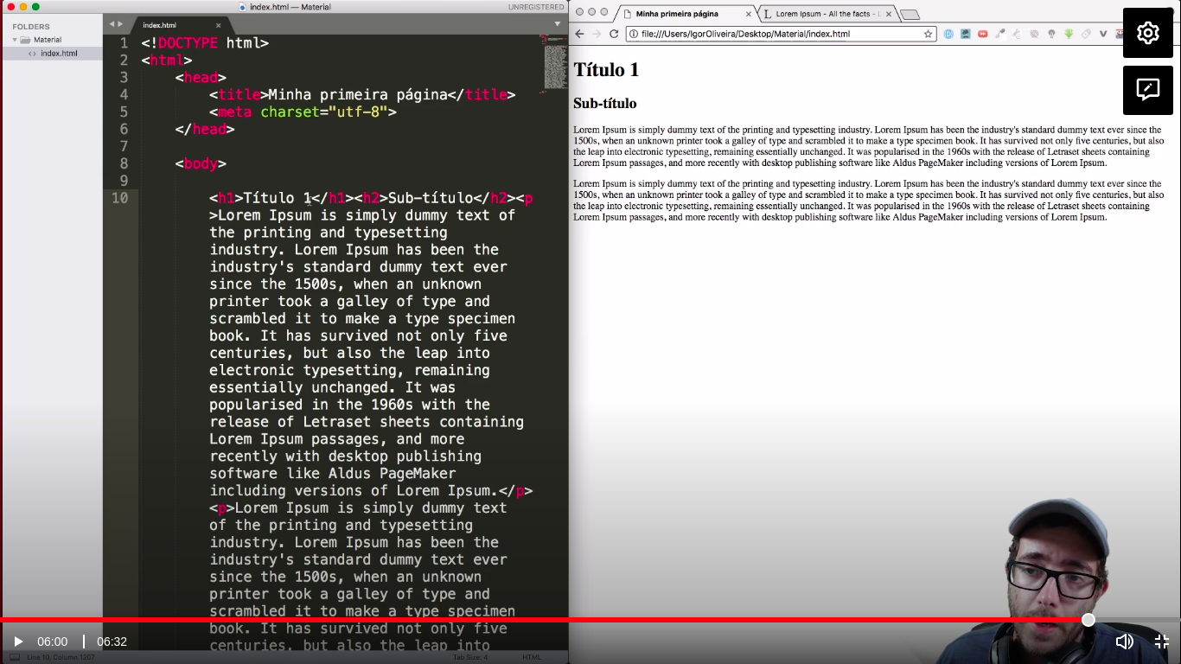

Comentários:
Não vão aparecer pro usuário, somente pra quem tem acesso ao código, é algo pra mim;
<!-- Faça Barra de Navegação -->
Tag’s de Formatação de Texto:

Com semântica: Mais importante pro mecanismo de busca – sempre use mais essa;
Sem semântica: sem importância;

- Negrito: <b> - não semântica ou <strong> - semântica;
- Itálico: <i> - não semântica ou <em> - semântica;
- Marcação: <mark>;
- Diminuir a fonte um pouco: <small>
- Passar um traço no texto: <del> - c/ semântica ou <s> - sem semântica;
- Sublinhado: <ins> - c/ semântica ou <u> - sem semântica;
- _{Subscrito}: <sub>;
- ^{sobrescrito}: <sup>;

Links:
Usa a tag <a> + atributo especial href (referência do Hiperlink) - <a href =”sobre.html”>Sobre Programador BR – texto que vai aparecer no link. Obs: Só coloquei o nome do arquivo porque estavam na mesma pasta, ainda não sei o que fazer quando estiverem em pastas diferentes;
Imagens:

Tag <img> e é preciso usar um atributo p/ add o endereço de uma imagem;

<img src=”endereço da imagem”> e é uma Tag de AUTO FECHAMENTO;

OBS.: Esse endereço de imagem pode ser indicado de 2 maneiras:
1ª – Por um link da internet mesmo – copiar endereço de imagem – faça isso após abrir a imagem; ou
ex.:https://www.hypeness.com.br/1/2018/12/imagens-surreais.jpg;
2ª – o caminho completo onde a imagem está localizada no seu pc;
ex.: images/nome do arquivo

Caso não seja possível exibir a imagem, por sei lá qual motivo, podemos adicionar um texto explicando o que tem ali por meio de um outro atributo o alt - <img scr=”endereço da imagem” alt=”Descrição da Imagem”>

Transformando a Imagem no Link:

Abro com a tag <a> e coloco a tag <img> dentro e depois fecho </a>;
<a href=”link”> <img scr=”endereço da imagem”></a>

Modificar o tamanho da iamgem por atributos: width (largura) ou heigth (altura);
OBS>: é interessante só colocar uma pra manter a proporção se não ele pode deformar a imagem;
ex.:
<a scr=”endereço da imagem” alt=”descrição da imagem” width=300>

IMPORTANTE

P/ adicionar uma imagem que temos nos nossos aquivos inciamos com:

/nome da pasta/nome da outra pasta/se tiver outra coloca, caso contrario não precisa/nome do arquivo

E se movermos o arquivo dentro de uma pasta pra outro vai haver uma "QUEBRA DA NOSSA PÁGINA" pra evitar isso é importante colocar um endereço de imagem relativo, asssim ao mover o arquivo dentro da pasta ele vai entender que está dentro da pasta mãe:

.nome da pasta/nome da outra pasta, se tiver/ nome do arquivo

Note que começa com . ao invés de /

Quebra Imagem

tag <br> - bem usada pra arrumar espaço – TAGS de alto fechamento;
Listas

Lisas Não-Ordenadas - <ul> - Mãe igual <body> e <head>;
P/ ordenar é usado a <li>
ex:
<ul>
<li>Arroz</li>
<li>Feijão</li>
<li>Macarrão</li>
<li>churuminos</li>
</ul>

Lista Ordenada - <ol>
ex:
<ol>
<li>Arroz</li>
<li>Feijão</li>
<li>Macarrão</li>
<li>churuminos</li>
</ol>
Tabela:

tag - <table> - irmão da <body> e <head>

Para declarar onde é a linha é preciso usar a tag <tr>
Pra criar o cabeçario usa-se a tag - <th> (vai ser a quantidade de colunas);
E para criar as informações usa-se a tag - <td> (vai ser a quantidade de linhas);
ex:

<table>

<tr>
<th>Nome</th>
<th>Celular</th>
<th>e-Mail</th>
</tr>
<tr>
<td>Paulo Henrique</td>
<td>(62) 9 8555 7487</td>
<td>paul_henrqui@hotmail.com</td>
</tr>
<tr>
<td>Joana Dark</td>
<td>(11) 9 8499 7877</td>
<td>JDark@gmail.com</td>
</tr>
</table>

Aprendendo com o desafio:

<meta http-equiv="X-UA-Compatible" content="IE=edge">

O atributo http-equiy=”X-UA-Compatible da TAG <meta>faz com que qualquer internet explore que abrir o arquivo seja compatível com o meu arquivo, por meio de uma renderização própria; e acrescentando o atributo content=”IE=edge”vai deixar automático, eu poderia colocar a versão que desejo, mas assim é mais amplo;

https://www.ti-enxame.com/pt/html5/o-que-faz-meta-http-equiv-conteudo-x-ua-compatible-ie-edge/972405426/

<meta name="viewport" content="width=device-width, initial-scale=1.0">

Se você está desenvolvendo uma aplicação responsiva, use a meta tag viewport no seu <head>. Em sua forma básica, ele irá prepará-lo para os diferentes dispositivos existentes;

https://webdesign.tutsplus.com/pt/articles/quick-tip-dont-forget-the-viewport-meta-tag--webdesign-5972

Como direcionar o link pro e-Mail:

p/ direcionar o link de e-mail pro cliente de e-mail direto com o campo de e-mail já preenchido é preciso preencher a TAG <a> com o atributo href=”MAILTO:e-mail”, ou seja colocar o MAILTO antes do link de e-mail + depois do e-mail pode-se adicionar o termo ?subject= ASSUNTO do e-mail;
ex.: <a href=”mailto:alla_123@yahoo.com.br> Clique aqui p/ enviar um e-mail p/ Allan</a>- sem assunto;
ex.: <a href=”mailto:alla_123@yahoo.com.br?subject=Curriculo> Clique aqui p/ enviar um e-mail p/ Allan</a> - com assunto;

Como adicionar uma linha horizontal

Basta usar a tah <hr> (de Alto Fechamento) logo após o texto, assim a linha horizontal será inserida abaixo do texto;

ex.: <h1>Crianças morrendo na Africa</h1><hr>

TAG <div></div>
“O elemento de divisão HTML <div> é um contêiner genérico para conteúdo de fluxo, que de certa forma não representa nada. Ele pode ser usado para agrupar elementos para fins de estilos (us class id ), ou porque eles são usados para agrupar valores de atributos, como . Ele deve ser utilizado somente quando não tiver outro elemento de semântica (tal como <article>ou <nav>).”

“Então a tag div é usada para criar "caixas" ou "containers" por assim dizer, por exemplo temos dois elementos na tela e queremos alinhar eles lado a lado, colocamos ambos dentro de uma tag div. Se você entrar na página principal do google, possui lá Google, um input para digitar e abaixo dois botões, pesquisar e estou com sorte, esses dois botões provavelmente estão dentro de uma div, e o conjunto de elementos da tela, dentro de um container que seria uma div "pai". Quanto ao arquivo index.html, sempre que criamos uma página web, o arquivo principal que é visto é um arquivo de extensão html, se você tentar salvar uma página da internet, ela vai ser salva com algumacoisa.html, pois html é a extensão utilizada para isso. O nome "index" é porque quando inserimos os arquivos num servidor que irá disponibilizar nossa página na internet, sempre o primeiro arquivo que ele irá buscar é um arquivo chamado index, porém não é obrigatório existir, você pode ter qualquer outro nome, porém é o mais comum termos a página principal com o nome index.html”
<!--
1ª Erro: nome do arquivo - sempre INDEX.HTML;
2º Erro: Não trocou a língua de "en" = inglês p/ "pt"= português no atributo lang da tag HTML;
3º Erro: usou a TAG <p></p> pra cada texto, só que isso deixa um espaço muito grande,
use a quebra de linha <br> e deixe tudo dentro de um mesmo parágrafo;
OBS.:
Ative o Live Server - clique com o botão direito do mouse no espaço da programação e vá em Abrir com Live Server
Formate o Documento pra melhor visualização - clique com o botão direito do mouse e vá em Formatar documento;

-->

